

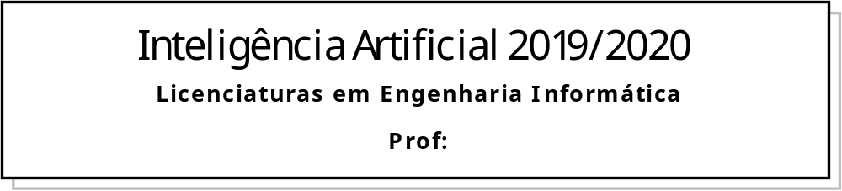
Manual Técnico

Época Especial - Jogo da Torre - Fase 1
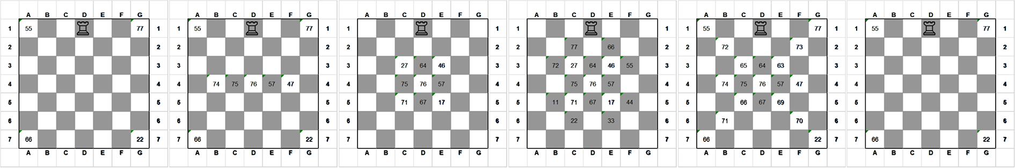

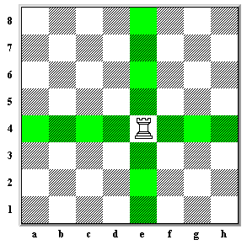

Número |  | Nome | Turma
 |  | João dos Santos
 |  | Izilda Kossy
Indice

1 – Introdução 1
2 – Estrutura do projecto 2
3 – Detalhes de implementação 3
4 – Estudo de algoritmos 3
5 – Limitações da aplicação 3

1 - Introdução
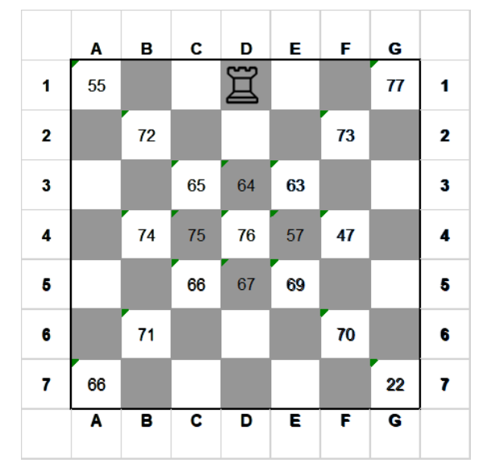
O Jogo da Torre é uma variante do problema matemático conhecido como o Passeio do Cavalo, mas nesta versão a peca de xadrez utilizada é a Torre e decorrerá num tabuleiro de 7x7, em que cada casa possui uma pontuação e esta aplicação foi desenvolvida em Common Lisp para projeto de Inteligência Artificial relativo à resolução de um problema neste contexto por procura em Espaço de Estados.

Figura 1 - Exemplo de um jogo de torre

2 - Estrutura do projecto

O programa foi dividido em cinco partes, cada uma num ficheiro diferente de forma a facilitar a compreensão e manutenção de código, estes são:
- procura.lisp – Neste ficheiro, contém funções que implementam os algoritmos de procura em espaço de estados, calculo da eficiência dos algoritmos e outras funções auxiliares dos algoritmos de procura em espaço de estados, isto é a parte do programa que é independente do domínio de aplicação.
- puzzle.lisp – Neste ficheiro, contem implementação de tudo o que envolve a resolução do problema concreto, incluindo a definição dos operadores, sucessores e heurísticas, específicos do domínio de aplicação.
- projeto.lisp – Neste ficheiro, contém funções para fazer a interação com o utilizador e para proceder à escrita e leitura de ficheiros.
- problemas.dat - Neste ficheiro estão presentes todos os tabuleiros iniciais possíveis para a execução da aplicação. Consiste numa série de listas que representam um tabuleiro separadas por um separador de forma a organizar os tabuleiros.
- resultados.dat – Neste ficheiro, será gravado todos os resultados obtidos para cada resolução de problemas, incluindo movimentos iniciais até a solução final.
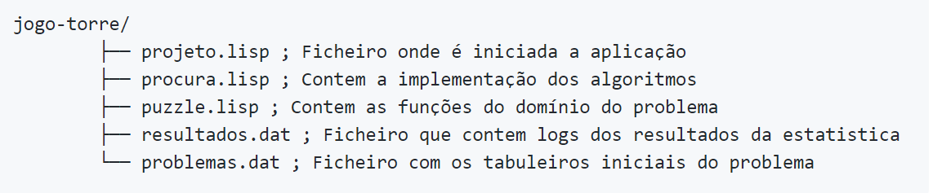

Figura 2 – ficheiros existentes na pasta jogo-torre

3 - Detalhes de implementação

Dado que Common Lisp é uma linguagem de programação de natureza funcional o desenvolvimento da aplicação consistiu em desenvolver código num paradigma funcional, deste modo algumas técnicas como sequenciação, ciclos e atribuição não foram utilizadas para poder-se focar na recursividade e desenvolvimento de funções. Embora tenham sido permitidas algumas utilizações especiais de ciclos e atribuições, estes não foram utilizados.

4 - Estudo de algoritmos

5 - Limitações da aplicação

